Här kommer du direkt till auktionen  eller genom QR koden.  https://rotarysaltis.farleden.net/auktion/ | 
Sjöloppis med nätauktion till förmån för Skota Hem!
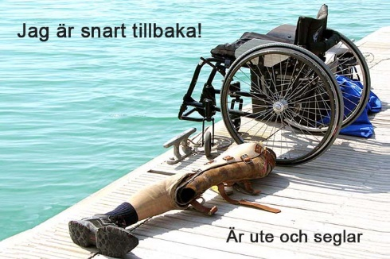
Nu har nätauktionen startat
och pågår fram till 26 maj kl 12.00



Rotary Saltsjöbaden i samarbete med Skota Hem

